Пусть во веки веков
будет благословенным труд учителя!
В числе многих российских праздников есть в нашем календаре профессиональный праздник работников сферы образования — Всемирный день учителя.
В этот день существует традиция поздравлять своих учителей, даже, если вы окончили школу уже давно. Нельзя забывать педагогов, которые помогли каждому из нас сформироваться как личности.
Своим нелегким трудом учителя заслужили собственный праздник. Хотя бы раз в году в этот день наше общество должно отмечать роль и заслуги учителей в процессе обеспечения образования высокого качества на всех уровнях.
В этот день в МБОУ «Лицей № 1 п. Первомайский» и МБОУ «СОШ № 2 п. Первомайский», как и в школах всей страны, проводятся торжественные мероприятия. Учителя получают поздравления от своих учеников, их родителей, коллег. Для них устраиваются праздничные концерты и веселые выступления. Ученики дарят своим учителям конфеты, цветы и счастливые детские улыбки. К этому дню дети специально готовят красочные стенгазеты. В этот день также существует традиция в большинстве школ нашей страны проводить День самоуправления, когда сами ученики ведут уроки, а учителя имеют возможность отдохнуть.

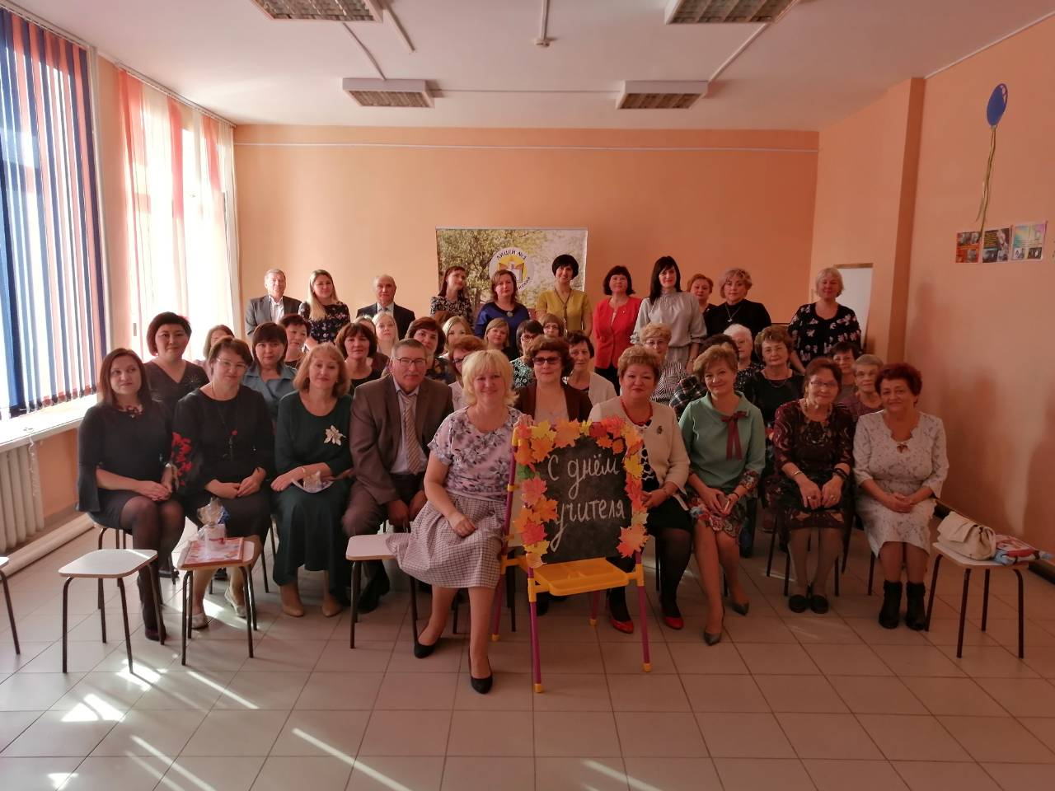
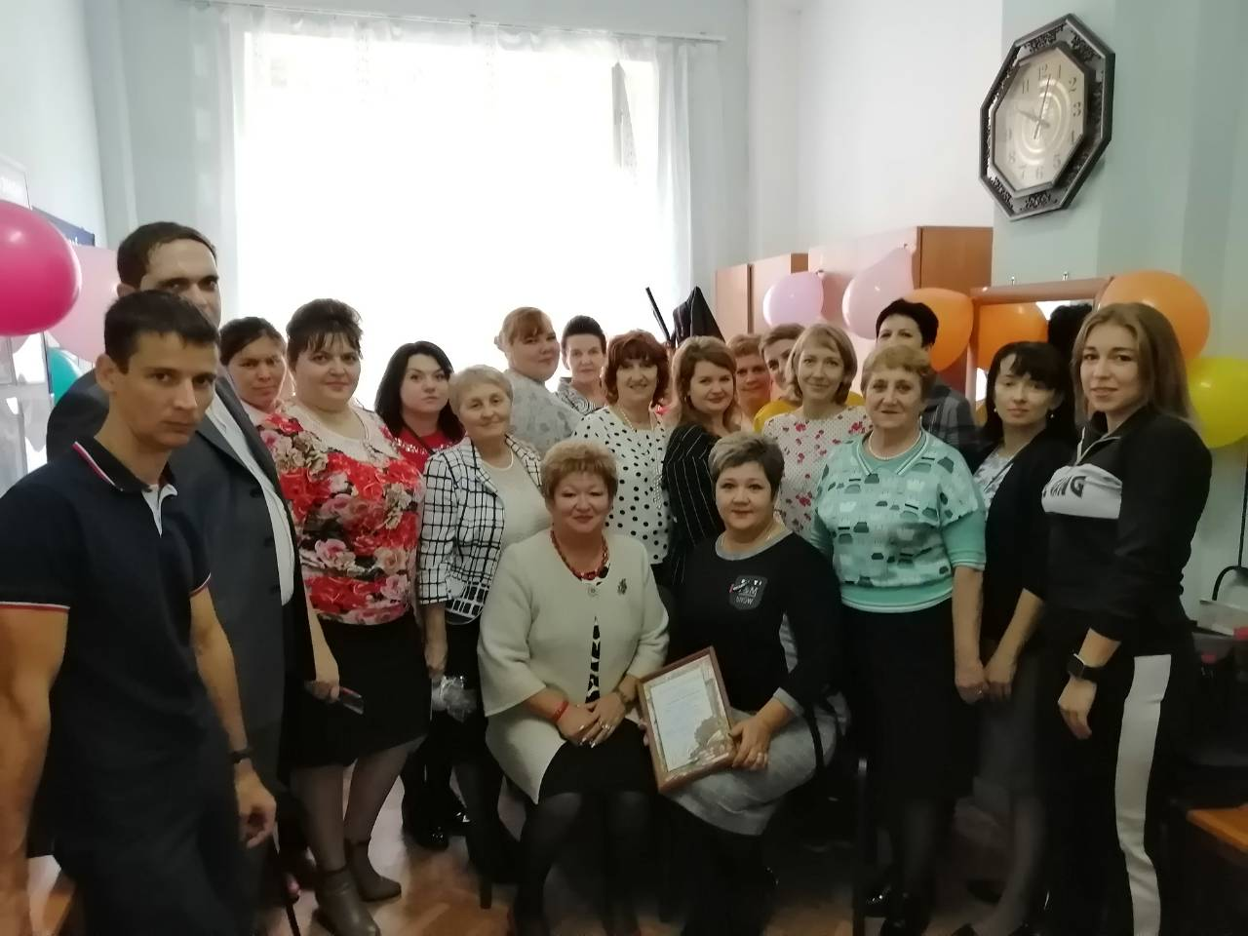

Со словами благодарности и признательности за нелегкий и плодотворный труд, учителей поселка поздравила глава МО Первомайский поссовет Светлана Викторовна Стукова. Пожелала всем способных и талантливых учеников, понимающих и ответственных родителей. Достойных итоговых результатов при сдаче экзаменов. Здоровья, успехов, удачи и мирного неба. Вручила благодарность директору лицея №1 Немцевой О.И. и директору школы №2 Семеновой Н.А. за профессионализм, за участие коллектива в общественной жизни поселка. Благодарность за общественную работу и активную жизненную позицию получили учителя-депутаты Совета депутатов МО Первомайский поссовет Оренбургского района Ольга Ивановна Немцева, Надежда Александровна Шишкина, Юлия Анатольевна Сысоева и Тамара Петровна Древицкая.

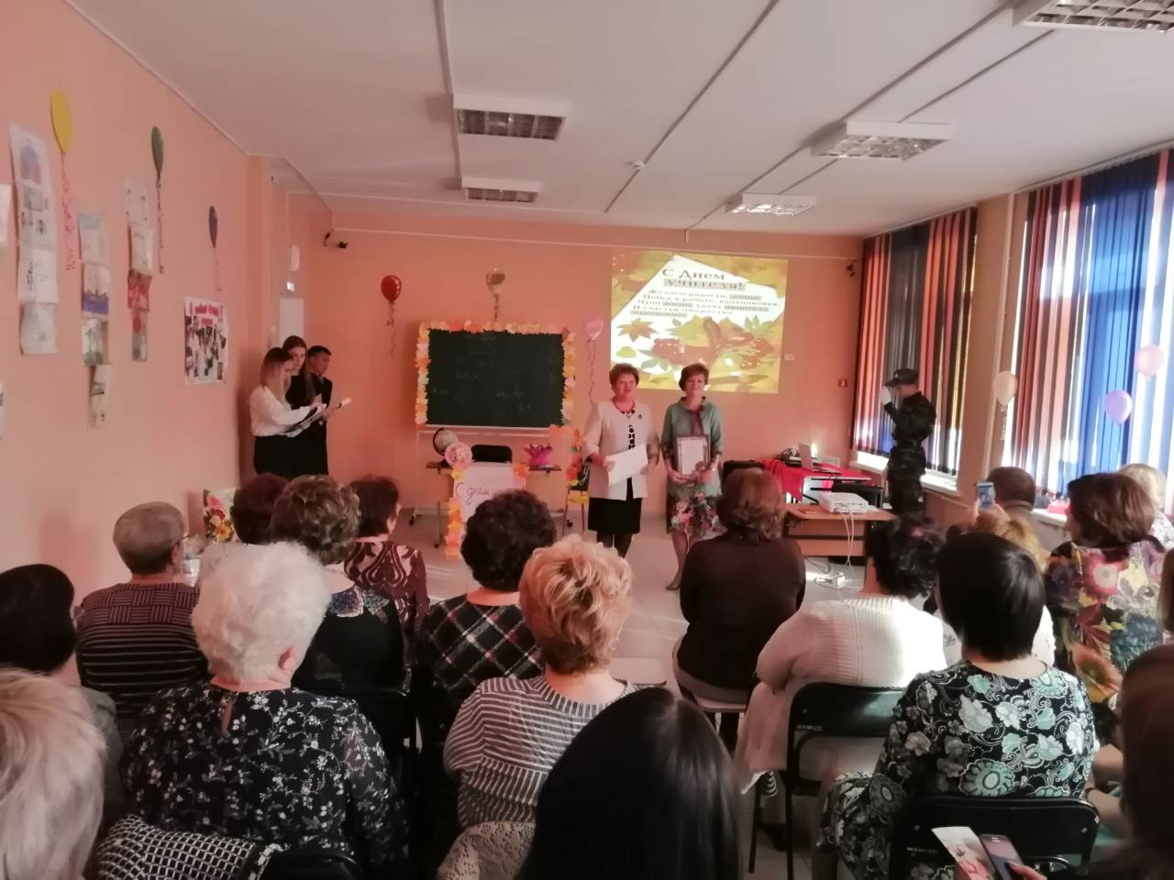

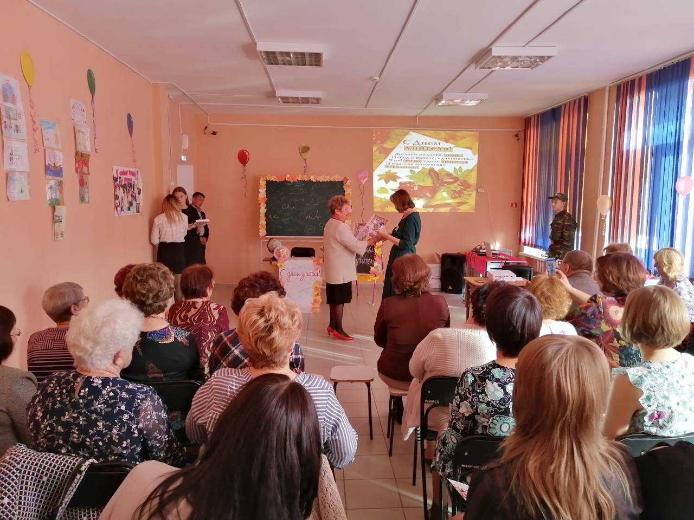

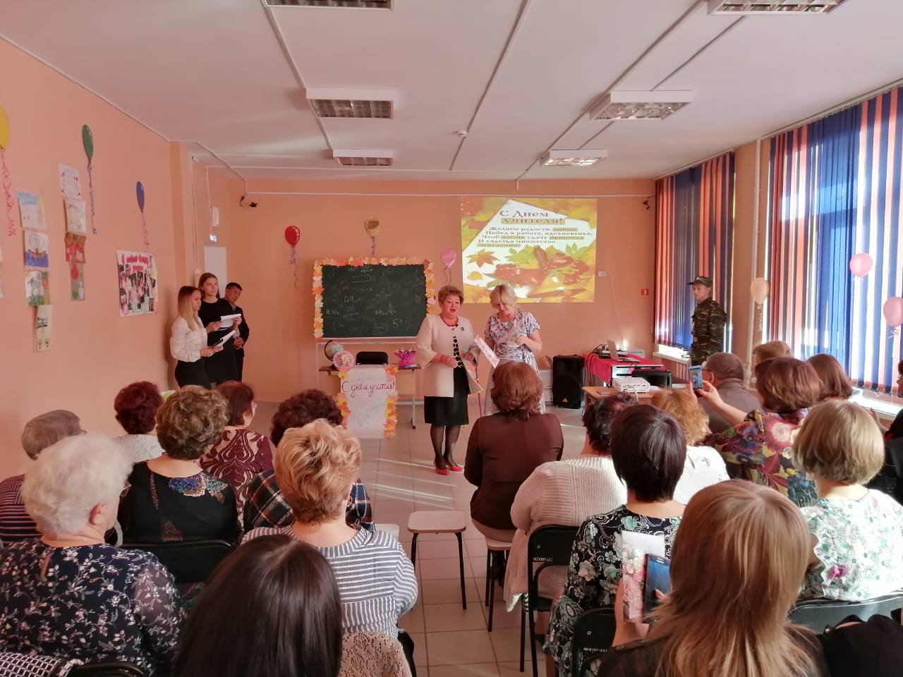

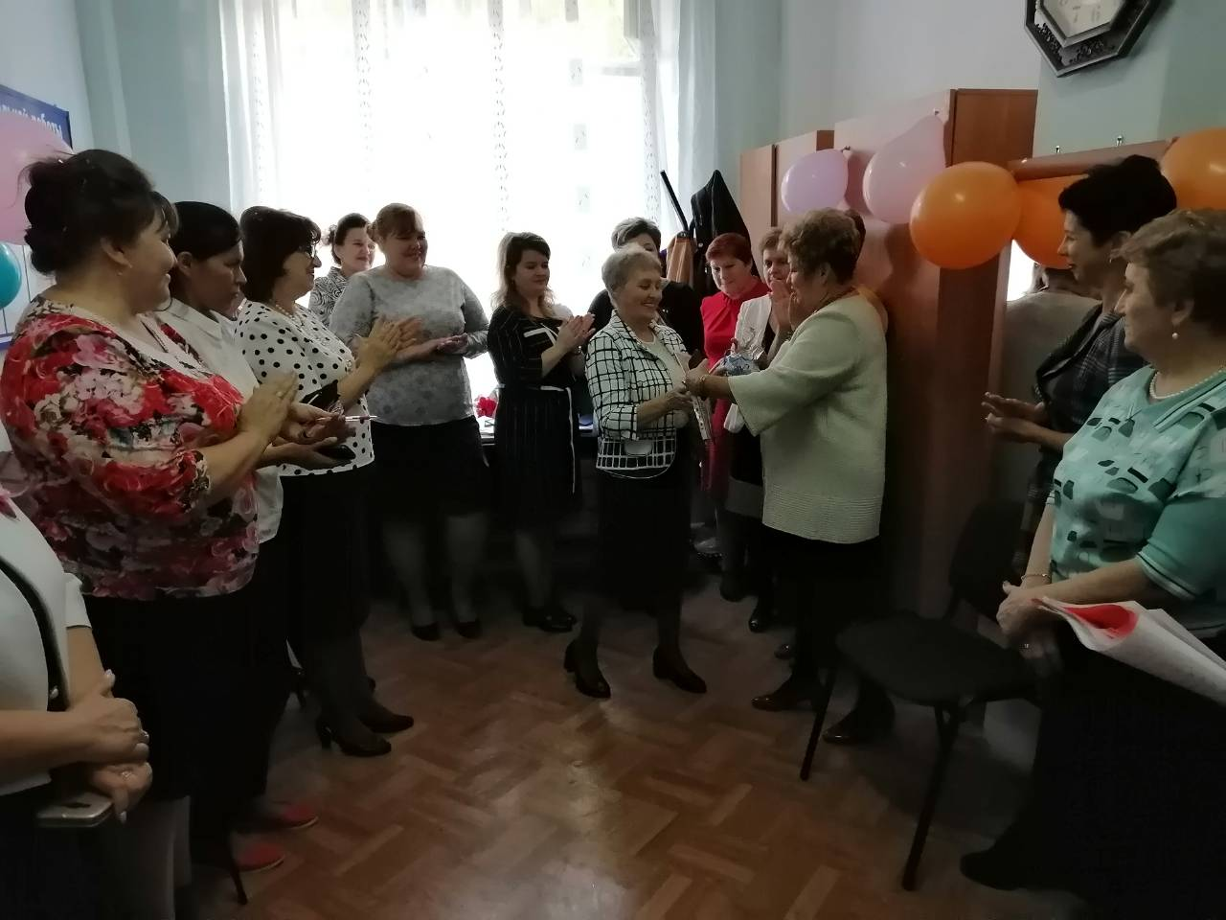
Очень трудно перечислить все, за что мы благодарны учителю, список всегда будет неполным. Низкий поклон ему за трудолюбие и терпение, за веру в каждого ученика, за мудрость и готовность прийти на помощь тем, кто в ней нуждается. А еще – за отданные детям силы, знания, здоровье и частичку своей души. Пусть во веки веков будет благословенным труд учителя!
Много хороших и добрых слов было сегодня сказано учителям и еще больше пожеланий от учеников, родителей, коллег и друзей:

Сегодня педагогов поздравляем
С известным в мире Днем учителей.
Мы вам успехов и добра желаем,
Талантливых, способных вам детей!

Пусть светятся улыбкой ваши лица
И праздник озарится пусть добром.
И залетит к вам в гости счастья птица,
Счастливым пусть взмахнет своим крылом!

Мы от души желаем вам свершений
И достижений высших из вершин.
Пусть меньше будет в жизни огорчений,
Для радостей побольше вам причин!

